Капиталисты об угольной промышленности Украины и профессии шахтёра
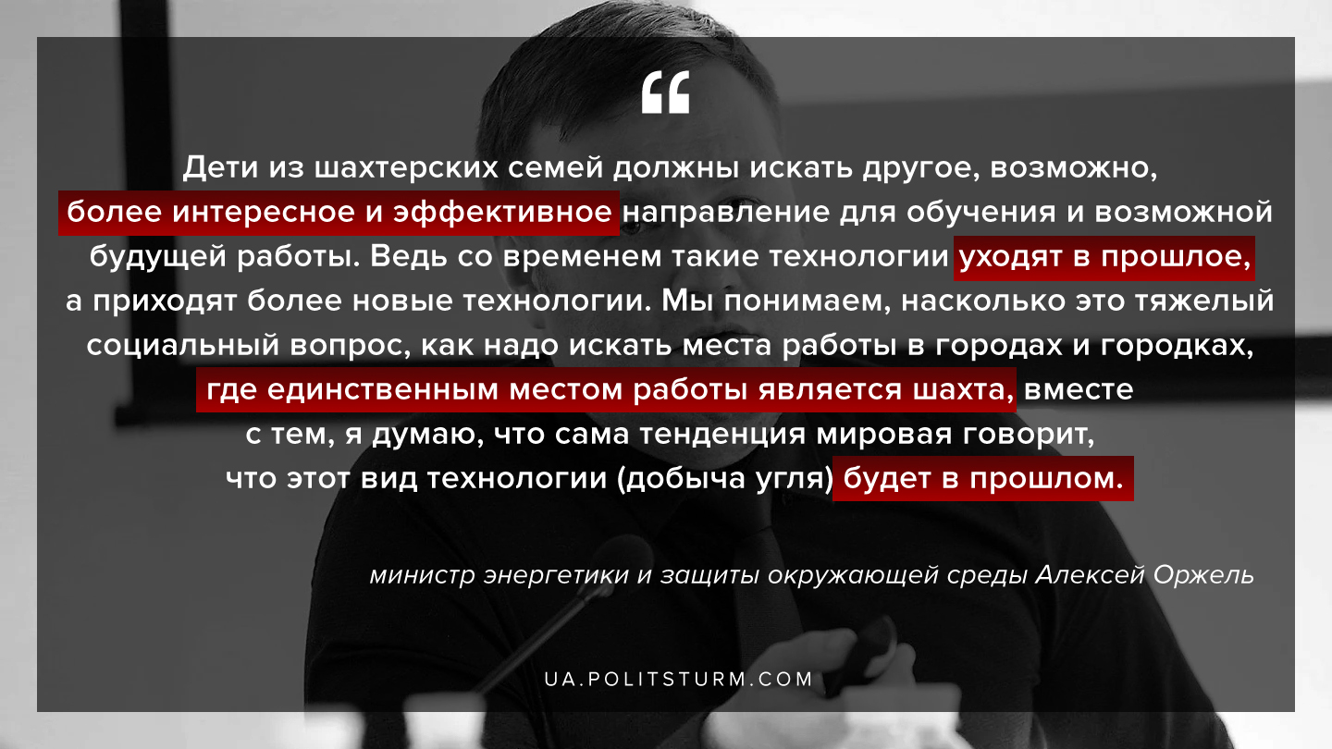

Оригинальная статья
2020-01-24
1 мин. на чтение

«Дети из шахтерских семей должны искать другой, возможно, более интересное и эффективное направление для обучения и возможной будущей работы. Ведь со временем такие технологии уходят в прошлое, а приходят более новые технологии. Мы понимаем, насколько это тяжелый социальный вопрос, как надо искать места работы в городах и городках, где единственным местом работы является шахта, вместе с тем, я думаю, что сама тенденция мировая говорит, что этот вид технологии (добыча угля — ред.) будет в прошлом»
Министр энергетики и защиты окружающей среды Украины
Алексей Оржель

Оригинальная статья

